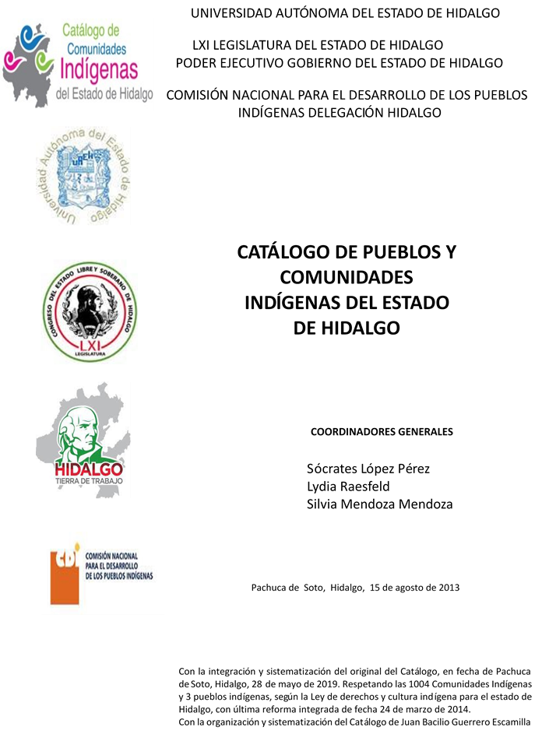

**Huilotitla II**

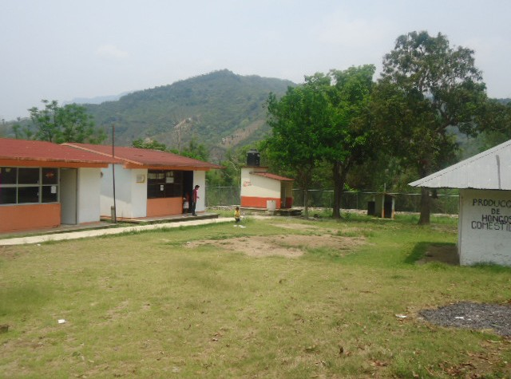CCIEH: HGOHUZ010

Huilotitla II: 130260056

**DICTAMEN**

# Después de analizar la información proveniente del instrumento de levantamiento de información aplicado (cédula) en las localidades seleccionadas (por haber cumplido los requisitos de contar con más de cien habitantes y que mantuvieran un índice superior a la media nacional de Hablantes de Lengua Indígena) y de la ponderación de las variables que se consideraron en la metodología de este estudio, el equipo académico de este proyecto considera que la comunidad de **Huilotitla II**, del Municipio de Huazalingo, con clave INEGI **130260056**, reúne las estructuras sociales y culturales para ser considerada como **INDÍGENA** para ser incluida en el **Catálogo de Comunidades Indígenas del Estado de Hidalgo** con la clave **HGOHUZ010.**

**Huilotitla II** mantiene una vida social articulada por sus autoridades que son elegidas para ocupar el cargo por un año en Asambleas Generales, a las cuales son convocadas las autoridades internas. De igual forma conservan distintos comités para el trabajo colectivo de beneficio común.

Ante un 83 por ciento de Hablantes de Lengua Indígena, es evidente la preservación de esta como elemento de identidad cultural, que junto con otros, define a la comunidad ante los demás y desde ellos mismos.

Sobre las prácticas culturales se observa que las Fiestas Patronales están perdiendo fuerza y carácter unificador debido a que una parte importante de la población ha cambiado su credo religioso, dejando de participar en la Fiesta Tradicional. También se constató que otras ceremonias y ritos agrícolas se están abandonando porque la agricultura ha tenido resultados poco satisfactorios, por lo que los medios de sobrevivencia se están dirigiendo hacia la migración tanto estatal como fuera del país.

La impartición de justicia es a través de “usos y costumbres”, por lo que se conserva su organización tradicional desde la cual han podido mantener el orden y la paz social de forma eficaz al interior de la comunidad.

La apertura del centro de salud ha provocado la práctica menor de la medicina tradicional; de hecho, los habitantes presentan pocas “enfermedades culturales”; las parteras han sido sustituidas por los médicos que atienden los partos en el centro de salud o en hospitales de la cabecera municipal.

**Huilotitla II, Huazalingo**

Resumen

Clave CCIEH HGOHUZ010

Clave INEGI 130260056

|  |  |  |
| --- | --- | --- |
| **PRIORIDAD Y CATEGORÍA** | **MÍNIMO REQUERIDO** | **TOTAL OBTENIDO** |
| 1- Hablantes de lengua indígena * | 6.5% | 83.0% |
| 2- Territorio | 30.0% | 100.0% |
| 3- Autoridad tradicional | 10.0% | 50.0% |
| 4- Asamblea comunitaria | 100.0% | 100.0% |
| 5- Comités internos tradicional | 25.0% | 75.0% |
| 6- Autoadscripción | 100.0% | 100.0% |
| 7- Usos y Costumbres para resolver sus conflictos | 20.0% | 80.0% |
| 8- Trabajo comunitario | 100.0% | 100.0% |
| 9- Medicina Tradicional | 25.0% | 50.0% |
| 10- Parteras tradicionales | 100.0% | 0.0% |
| 11- Médicos tradicionales | 25.0% | 25.0% |
| 12- Fiestas del pueblo: Patronal, santos, carnaval, agrícola o climática | 25.0% | 50.0% |
| 13- Relación del ciclo económico con ceremonias | 100.0% | 0.0% |
| 14- Lugares sagrados (cerros, cuevas, piedras…) | 25.0% | 0.0% |
| 15- Música (tradicional, costumbre | 100.0% | 0.0% |
| 16- Danza | 100.0% | 0.0% |
| 17- Leyendas y creencias | 25.0% | 75.0% |
| 18- Vestimenta tradicional | 100.0% | 100.0% |
| 19- Artesanías | 25.0% | 0.0% |
| 20- Origen | 10.0% | 84.0% |
| 21- Reglamentos y/o acuerdos | 100.0% | 100.0% |
| 22- Patrimonio comunitario | 25.0% | 50.0% |

*% de PHLI Nacional (INEGI, 2010)

Elaboración: Universidad Autónoma del Estado de Hidalgo con datos del Catálogo de Comuniades Indígenas del Estado de Hidalgo. Agosto 2013

**Huilotitla II, Huazalingo**

Clave CCIEH HGOHUZ010 Clave INEGI 130260056

|  |  |  |  |
| --- | --- | --- | --- |
| **PRIORIDAD Y CATEGORÍA** | **ELEMENTOS CULTURALES** | **PARCIAL OBTENIDO** | **TOTAL OBTENIDO** |
| 1- Hablantes de lengua indígena * | % HLI INEGI | 83% | **83.0%** |
| 2- Territorio | Asentamiento y pertenencia a región geocultural (30%) | 30% | **100.0%** |
| Panteón-cementerio (15%) | 15% |
| Fuente de agua (10%) | 10% |
| Siembra o potrero (10%) | 10% |
| Lugar de culto (15%) | 15% |
| Delegación (10%) | 10% |
| Espacios comunes (10%) | 10% |
| 3- Autoridad tradicional | Consejo (40%) | 0% | **50.0%** |
| Mayordomo (30%) | 0% |
| Delegado (10%) + (10%) si lo denominan en lengua indígena, total (20%) | 40% |
| Auxiliares (10%) | 10% |
| 4- Asamblea comunitaria | Si (100%) No (0%) | 100% | **100.0%** |
| 5- Comités internos tradicional | Comité A (25%) | 25% | **75.0%** |
| Comité B (25%) | 25% |
| Comité C (25%) | 25% |
| Comité D (25%) | 0% |
| 6- Autoadscripción | Si (100%) No (0%) | 100% | **100.0%** |
| 7- Usos y costumbres para resolver sus conflictos | Resolución de faltas y delitos al interior (40%) | 40% | **80.0%** |
| Autoridad comunitaria que resuelve (40%) | 40% |
| Espacio reclusión (20%) | 0% |
| 8- Trabajo comunitario | Si (100%) No (0%) | 100% | **100.0%** |
| 9- Medicina Tradicional | Enfermedad cultural A (25%) | 25% | **50.0%** |
| Enfermedad cultural B (25%) | 25% |
| Enfermedad cultural C (25%) | 0% |
| Enfermedad cultural D (25%) | 0% |
| 10- Parteras tradicionales | Si (100%) No (0%) | 0% | **0.0%** |
| 11- Médicos tradicionales (Excepto partera) | Médico tradicional A (25%) | 25% | **25.0%** |
| Médico tradicional B (25%) | 0% |
| Médico tradicional C (25%) | 0% |
| Médico tradicional D (25%) | 0% |
| 12- Fiestas del pueblo: Patronal, santos, carnaval, agrícola o climática | Fiesta A (25%) | 25% | **50.0%** |
| Fiesta B (25%) | 25% |
| Fiesta C (25%) | 0% |
| Fiesta D (25%) | 0% |
| 13- Relación del ciclo económico con ceremonias | Si (100%) No (0%) | 0% | **0.0%** |
| 14- Lugares sagrados (cerros, cuevas, piedras…) | Lugar sagrado A (25%) | 0% | **0.0%** |
| Lugar sagrado B (25%) | 0% |
| Lugar sagrado C (25%) | 0% |
| Lugar sagrado D (25%) | 0% |
| 15- Música (tradicional, costumbre) | Si (100%) No (0%) | 0% | **0.0%** |
| 16- Danza | Si (100%) No (0%) | 0% | **0.0%** |
| 17- Leyendas y creencias | Leyenda o creencia A (25%) | 25% | **75.0%** |
| Leyenda o creencia B (25%) | 25% |
| Leyenda o creencia C (25%) | 25% |
| Leyenda o creencia D (25%) | 0% |
| 18- Vestimenta tradicional | Si (100%) No (0%) | 100% | **100.0%** |
| 19- Artesanías | Artesania A (25%) | 0% | **0.0%** |
| Artesania B (25%) | 0% |
| Artesania C (25%) | 0% |
| Artesania D (25%) | 0% |
| 20- Origen | Por cada año (0.5%) máximo 50% | 50% | **84.0%** |
| Mito fundacional (25%) | 14% |
| Hecho colectivo A (5%) | 5% |
| Hecho colectivo B (5%) | 5% |
| Hecho colectivo C (5%) | 5% |
| Hecho colectivo D (5%) | 5% |
| Hecho colectivo E (5%) | 0% |
| 21- Reglamentos y/o acuerdos | Si (100%) No (0%) | 100% | **100.0%** |
| 22- Patrimonio comunitario | Patrimonio A (25%) | 25% | **50.0%** |
| Patrimonio B (25%) | 25% |
| Patrimonio C (25%) | 0% |
| Patrimonio D (25%) | 0% |

*% de PHLI Nacional (INEGI, 2010)

**Huilotitla II, Huazalingo**

Clave CCIEH HGOHUZ010 Clave INEGI 130260056

1- Hablantes de lengua indígena *

**100%**

2- Territorio

22- Patrimonio comunitario 3- Autoridad tradicional

**80%**

21- Reglamentos y/o acuerdos 4- Asamblea comunitaria

**60%**

20- Origen 5- Comités internos tradicional

**40%**

19- Artesanías

18- Vestimenta tradicional

17- Leyendas y creencias

16- Danza

15- Música (tradicional, costumbre

14- Lugares sagrados (cerros, cuevas, piedras…)

13- Relación del ciclo económico con ceremonias

**20%**

**0%**

6- Autoadscripción

7- Usos y Costumbres para resolver sus conflictos

8- Trabajo comunitario

9- Medicina Tradicional

10- Parteras tradicionales

11- Médicos tradicionales 12- Fiestas del pueblo: Patronal, santos,

carnaval, agrícola o climática

OBTENIDO REQUERIDO

*% de PHLI Nacional (INEGI, 2010)

Elaboración: Universidad Autónoma del Estado de Hidalgo con datos del Catálogo de Comuniades Indígenas del Estado de Hidalgo. Agosto 2013